# 实验十

在代码的最后一部分，还加了一个execl的ls。检测是否所有进程unlink后，管道会自动消失。

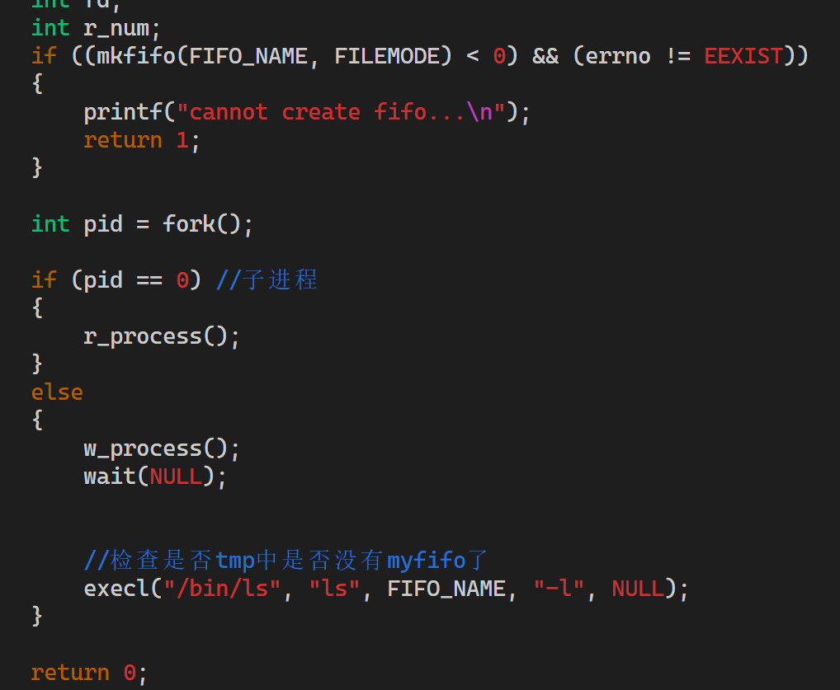

执行结果：

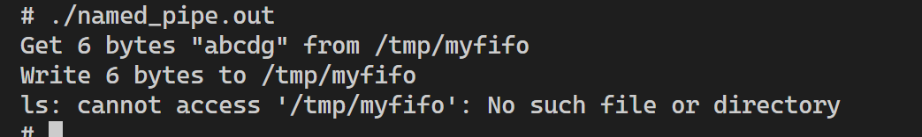

最后的ls发现tmp目录下已无命名管道。

原因：

首先程序会在/tmp目录下创建一个有名管道，接着使用fork分别进入两个进程，父进程打开写管道（阻塞）然后子进程打开读管道。最后两个进程分别使用unlink解除管道占用。

拓展练习：

源代码分别为w_pipe.c和r_pipe.c，使用make r_w_pipe编译